《XXXXXXXXXXXXXXXX》
教学大纲

安徽大学XXXXX学院
二〇二一年X月

- 课程基本信息
课程代码：
课程名称：
英文名称：
课程性质： 必修 选修
课程类别： 通识教育 学科基础 专业教育 实践教育
学时/学分：
适用专业：
开课单位：
先修课程：
选用教材：（格式参考GB7714-2015，示例：唐颂超.高分子材料成型加工[M]，北京：中国轻工业出版社，2013.）
参考书目：
[1]
[2]

二、课程简介
(示例：高分子材料与工程属于材料科学与工程学科，是理论性和实践性较强的学科，《高分子成型加工原理》是高分子材料与工程专业必修的一门专业核心课程。本课程主要讲述高分子材料的加工性质、聚合物的流变性质、聚合物熔体的流动特性、高分子材料在成型加工过程中发生的物理变化和化学变化，重点介绍塑料、橡胶等高分子材料的成型加工方法和基本原理，高分子复合材料以及共混改性等内容。通过该课程的学习，使学生掌握高分子材料的成型加工方法和基本原理，能够合理选择高分子材料的成型加工工艺，初步具备进行高分子材料成型加工的工作能力和科学研究能力。)
三、课程目标
（一）课程目标
（示例：
课程目标1：掌握高分子材料成型过程中的物理变化和化学反应，以及这些变化对制品性能的影响，掌握常用的高分子材料的基本特性，以及常用的助剂对性能的影响，掌握模压成型、挤出成型、注射成型、中空吹塑成型和泡沫塑料等常规成型方法的基本原理和基本工艺过程。
课程目标2：能够根据塑料制品的外观要求和使用要求，确定基础原料和配方体系，提出优化方案；制定合理的成型方案，针对生产过程的工程问题，能提出合理的解决方案。
课程目标3：能够从熔体流动性以及冷却过程中的结晶与取向的角度理解成型工艺如何影响高分子材料的成型过程，从而具备识别高分子材料工程问题的关键环节和参数的能力。
课程目标4：掌握高分子材料领域中塑料、橡胶制品的相关设计/开发方法和技术，了解影响制品设计目标和技术方案的各种因素。了解高分子材料加工领域的新技术、新工艺以及新方法，并能分析这些新技术、新工艺和新方法对社会、健康、安全、法律以及文化的潜在影响。）——应含课程思政元素

（二）课程目标对毕业要求指标点的支撑关系
毕业要求 | 毕业要求指标点 | 课程目标 | 教学方式
1-工程知识 | 1.4能够将相关知识（数学、自然科学、工程基础和专业知识）和数学模型方法用于高分子材料领域的复杂工程问题解决方案的比较与综合——对应人才培养方案毕业要求 | 课程目标2  (H) | 多媒体讲授、通过案例分析强调高分子材料加工工程理论思维方法的建立和应用
2-问题分析 | 2.3能够对高分子材料领域中的复杂工程问题进行分析、评价，对解决方案合理优化和改进 | 课程目标3  (H) | 多媒体讲授、通过案例分析强调高分子材料加工工程问题的不同解决方法及其优劣
4-研究 | 4.2能够运用专业和工程知识，制定研究高分子材料结构、性能等的方案和技术路线 | 课程目标4  (M) | 设计分组讨论，题目内容涵盖高分子材料新产品开发对社会的潜在影响，以小组方式开展讨论，题目可自拟，由教师提供咨询，督促工作进度，帮助学生改善方案。
注：H,L,M指的是课程对该毕业要求指标点的支撑强度。

四、教学进程安排
周次 | 学时数 | 教学主要内容 | 教学方法（可根据学科专业特点自行调整）
1 | 3 | （示例）第一章 绪论  1.1 高分子成型加工的内容  1.2 高分子工业的发展及展望  1.3 我国高分子工业发展 | 课堂讲授 小组讨论  □案例教学 □演示实验  □实践探究 □课堂报告  □自主学习 翻转课堂
2 |  |  | 课堂讲授 小组讨论  □案例教学 □演示实验  □实践探究 □课堂报告  □自主学习 翻转课堂
3 |  |  | 课堂讲授 小组讨论  □案例教学 □演示实验  □实践探究 □课堂报告  □自主学习 翻转课堂
4 |  |  | 课堂讲授 小组讨论  □案例教学 □演示实验  □实践探究 □课堂报告  □自主学习 翻转课堂
5 |  |  | 课堂讲授 小组讨论  □案例教学 □演示实验  □实践探究 □课堂报告  □自主学习 翻转课堂
6 |  |  | 课堂讲授 小组讨论  □案例教学 □演示实验  □实践探究 □课堂报告  □自主学习 翻转课堂
7 |  |  | 课堂讲授 小组讨论  □案例教学 □演示实验  □实践探究 □课堂报告  □自主学习 翻转课堂
8 |  |  | 课堂讲授 小组讨论  □案例教学 □演示实验  □实践探究 □课堂报告  □自主学习 翻转课堂
9 |  |  | 课堂讲授 小组讨论  □案例教学 □演示实验  □实践探究 □课堂报告  □自主学习 翻转课堂
10 |  |  | 课堂讲授 小组讨论  □案例教学 □演示实验  □实践探究 □课堂报告  □自主学习 翻转课堂
11 |  |  | 课堂讲授 小组讨论  □案例教学 □演示实验  □实践探究 □课堂报告  □自主学习 翻转课堂
12 |  |  | 课堂讲授 小组讨论  □案例教学 □演示实验  □实践探究 □课堂报告  □自主学习 翻转课堂
13 |  |  | 课堂讲授 小组讨论  □案例教学 □演示实验  □实践探究 □课堂报告  □自主学习 翻转课堂
14 |  |  | 课堂讲授 小组讨论  □案例教学 □演示实验  □实践探究 □课堂报告  □自主学习 翻转课堂
15 |  |  | 课堂讲授 小组讨论  □案例教学 □演示实验  □实践探究 □课堂报告  □自主学习 翻转课堂
16 |  |  | 课堂讲授 小组讨论  □案例教学 □演示实验  □实践探究 □课堂报告  □自主学习 翻转课堂
17 |  |  | 课堂讲授 小组讨论  □案例教学 □演示实验  □实践探究 □课堂报告  □自主学习 翻转课堂
18 |  |  | 课堂讲授 小组讨论  □案例教学 □演示实验  □实践探究 □课堂报告  □自主学习 翻转课堂

五、教学内容及基本要求
第X章 XX（X学时，支撑课程目标XX）

教学内容：
1.XXXXXXXXX
2.XXXXXXXXX

课程思政：XXXXXXXX

能力要求：
1.XXXXXXXXXXX
教学重点：
1.XXXXXXXX
教学难点：
1.XXXXXXXX
作业/讨论：
1.XXXXXXX

(示例)
第一章 绪论（3学时，支撑课程目标1、2）

教学内容：
1. 高分子材料成型加工的基本概念
2. 高分子材料成型加工与成型的区别
3. 高分子材料的一次成型与二次成型、二次加工
4. 高分子材料成型加工的发展简史
5. 我国高分子材料成型加工的现状与前景

课程思政：通过中国“神舟”系列飞船制造中涉及到的高分子材料（飞船外壳上的高分子保护层），让学生树立远大理想和爱国主义情怀，正确的世界观、人生观、价值观，勇敢地肩负起时代赋予的光荣使命。

能力要求：
1. 针对具体的高分子制品，会描述其成型或加工方式
2. 针对具体的高分子制品，能判断其经历的是成型还是加工过程
3. 针对具体的高分子制品，能判断其是否经历的二次成型或加工过程
4. 从发展简史了解高分子材料成型加工的研究方法和思路
教学重点：
1. 成型与加工的内容
2. 成型与加工的分类
3. 高分子工业发展趋势
教学难点：
1. 成型与加工的内容和分类
作业/讨论：
1. 列举常见的高分子材料加工成型方法，它们各有什么特点？

六、课程考核及成绩评定方法
本课程考核方式涵盖（示例：课后作业、大作业、随堂测试、期中考试、期末考试）等。课程总成绩由（示例：课后作业、大作业、随堂测试、期中考试、期末考试成绩）等组合而成，各部分所占比例及其与课程目标对应关系如下表所示：——根据实际情况修改，与表格保持一致
课后作业、大作业、随堂测试成绩等：30%，主要考核对课堂知识点的复习、理解和掌握程度。
期中成绩：20%，考核内容为前9周课程所学知识，考试形式为闭卷。
期末考试成绩：50%，考核整个学期的课程学习效果，考试形式为闭卷。
（下表工科专业必选，其他专业可选）
支撑毕业  要求 | 课程目标 | 考核与评价方式及成绩比例（%） |  |  |  |  | 课程目标  权重
 |  | 课后  作业 | 大作业 | 随堂  测试 | 期中考试 | 期末考试
 | 课程目标1 | 10 |  |  | 10 |  | 20
指标点1-4 | 课程目标2 |  |  | 5 | 10 | 10 | 25
指标点2-3 | 课程目标3 |  | 5 | 5 |  | 20 | 30
指标点4-2 | 课程目标4 |  | 5 |  |  | 20 | 25
合计 |  | 10 | 10 | 10 | 20 | 50 | 100
注：表中考核环节（课后作业、大作业、随堂测试、上机实验等）根据课程具体情况设置。

七、课程质量评价和持续改进
1.课程目标评价值计算方法（此项工科专业必选，其他专业可选）
针对学生个体和整体的课程目标评价方法如下：
（1）课程单项教学目标达成情况评价方法：
假设某课程有n个课程目标和m个考核环节，其第i个课程目标的达成评价值计算公式为：
（2）课程总体教学目标达成情况评价方法：

举例：
- 单个课程目标达成评价值计算
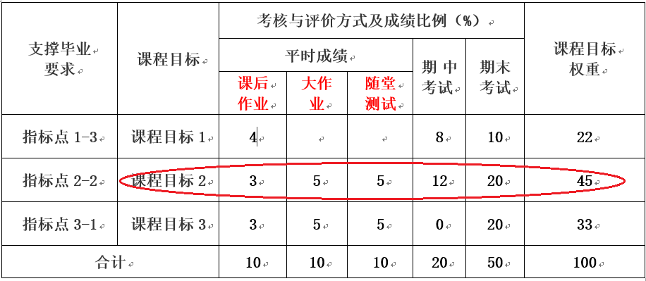

课程目标2达成情况评价包括5个考核环节：1（课后作业）、2（大作业）、3（随堂测试）、4（期中考试）、5（期末考试）。
权重分别为：1（3/45）、2（5/45）、3（5/45）、4（12/45）、5（20/45）；
1（课后作业）：课后作业中支撑课程目标2的比例为3/10，课后作业按照100分计算，支撑课程目标2的设计分值为30分；经作业批改支撑课程目标2的课后作业的平均得分为25分。 考核环节1评价：3/45 * 25/30
2（大作业）：大作业中支撑课程目标2的比例为5/10，大作业按照100分计算，支撑课程目标2的设计分值为50分；经批改支撑课程目标2的大作业的平均得分为分43分。 考核环节2评价：5/45 * 43/50
3（随堂测试）：随堂测试中支撑课程目标2的比例为5/10，随堂测试总分按照100分计算，支撑课程目标2的设计分值为50分；经批阅支撑课程目标2的随堂测试平均得分为分45分。 考核环节3评价：5/45 * 45/50
4（期中考试）：期中考试中支撑课程目标2的比例为12/20，期中考试按照100分计算，支撑课程目标2的设计分值为60分；经批阅支撑课程目标2的期中考试平均得分为分49分。 考核环节4评价：12/45 * 49/60
5（期末考试）：期末考试中支撑课程目标2的比例为20/50，期末考试按照100分计算，支撑课程目标2的设计分值为40分；经批阅支撑课程目标2的期末考试平均得分为分34分。 考核环节5评价：20/45 * 34/40
综上：课程目标2的达成评价值= 以上考核环节的累加和：0.846

- 课程总体目标达成评价值计算
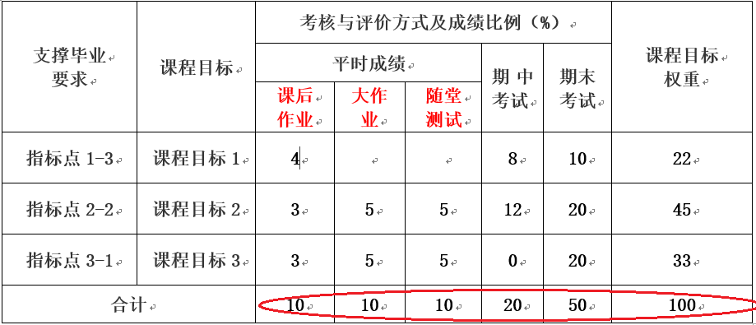

课程目标达成情况评价包括5个考核环节：1（课后作业）、2（大作业）、3（随堂测试）、4（期中考试）、5（期末考试）。
权重分别为：1（10/100）、2（10/100）、3（10/100）、4（20/100）、5（50/100）。
5个考核环节设计分值均为100分。
考核环节评价得分均分： 1（85.6）、2（86.7）、3（91.1）、4（82.2）、5（85.1）；
综上：课程总体目标的达成评价值=
0.1*85.6+0.1*86.7+0.1*91.1+0.2*82.2+0.5*85.1=85.33
2.课程目标评价标准（此项工科专业必选，其他专业可选）
基于各课程目标值依据下表评价标准进行课程目标达成情况分析。课程目标达成的期望值设定为0.65-0.70（建议值）。
（注：如果课程目标值超过期望值，说明课程目标达成。否则未达成）
下表中为示例，课程目标和指标点关系与“三、课程目标”之“（二）课程目标对毕业要求指标点的支撑关系”一致
课程目标 | 指标点 | 评价标准
 |  | 优秀  （0.9-1.0） | 良好  （0.70-0.89） | 合格  （0.60-0.69） | 不合格（0-0.59）
课程目标1 |  | 熟练掌握高分子材料成型过程中的物理变化和化学反应，并能准确的理解和推测这些变化对塑料制品性能的影响 | 熟练掌握高分子材料成型过程中的物理变化和化学反应，并能够理解和推测这些变化对塑料制品性能的影响 | 基本掌握高分子材料成型过程中的物理变化和化学反应，基本能够理解和推测这些变化对塑料制品性能的影响 | 不能掌握高分子材料成型过程中的物理变化和化学反应，不能够理解和推测这些变化对塑料制品性能的影响
课程目标2 | 对应毕业要求1-4 | 能够熟练掌握塑料制品的外观要求和使用要求，并根据其准确确定基础原料和配方体系，提出优化方案。 | 熟练掌握塑料制品的外观要求和使用要求，并根据其确定基础原料和配方体系，提出优化方案。 | 基本掌握塑料制品的外观要求和使用要求，能根据其大致确定基础原料和配方体系。 | 不能够完整掌握塑料制品的外观要求和使用要求，不会根据其确定基础原料和配方体系和提出优化方案。
课程目标3 | 对应毕业要求2-3 | 熟练掌握熔体流动性以及冷却过程中的结晶与取向知识，准确理解结晶和取向等成型工艺如何影响高分子材料的成型过程。 | 熟练掌握熔体流动性以及冷却过程中的结晶与取向知识，理解结晶和取向等成型工艺如何影响聚合物的成型过程。 | 基本掌握熔体流动性以及冷却过程中的结晶与取向知识，基本理解结晶和取向等成型工艺如何影响聚合物的成型过程。 | 没有掌握熔体流动性以及冷却过程中的结晶与取向知识，不理解结晶和取向等成型工艺如何影响聚合物的成型过程。
课程目标4 | 对应毕业要求4-2 | 熟练掌握高分子材料领域中塑料、橡胶制品的相关设计/开发方法和技术，熟悉影响制品设计目标和技术方案的各种因素。 | 熟练掌握高分子材料领域中塑料、橡胶制品的相关设计/开发方法和技术，了解影响制品设计目标和技术方案的各种因素。 | 基本掌握高分子材料领域中塑料、橡胶制品的相关设计/开发方法和技术，基本了解影响制品设计目标和技术方案的因素。 | 不能完整掌握高分子材料领域中塑料、橡胶制品的相关设计/开发方法和技术，不了解影响制品设计目标和技术方案的因素。

3.课程达成情况分析及持续改进
课程结束后由课程责任教授以定量和定性评价方法，针对具体课程目标形成文字或图表形式的报告，针对学生个体和整体的学习成果评价并对相关问题进行分析；并对课程目标达成与课程在培养学生解决复杂工程问题能力的具体环节任务的达成相关性进行分析；对以上各薄弱项进行原因分析，提供持续改进建议，并由学院学术（教学）委员会进行审核。

制定人：XXX

附：教学大纲审核表

《XXXXXXX》课程教学大纲审核表
课程  编码 |  | 课程  名称 |  | 适用专业
学时 |  | 学分 |  | 课程  类别 | 通识教育 学科基础  专业教育 实践教育
合理性评价（请在对应结论处打√）
评价内容 |  |  |  |  |  | 合理 | 较合理 | 不合理
1 | 大纲撰写是否规范
2 | 是否以专业人才培养方案为依据
3 | 教材选用是否合理
4 | 教学目标及对毕业要求指标点支撑关系是否合理
5 | 教学内容是否合理
6 | 考核方式是否合理
7 | 教学方法是否合理
8 | 课程目标评价方法及标准是否合理
合理性总体评价
教学系（教研室）或课程组审核意见 | 主任/负责人签字：  20 年 月 日
院（系、部）学术委员会审定意见 | 学术（教学）委员会负责人签字：  20 年 月 日
院（系、部）审批意见 | 教学院长（主任）签字：  教学单位签章：  20 年 月 日

